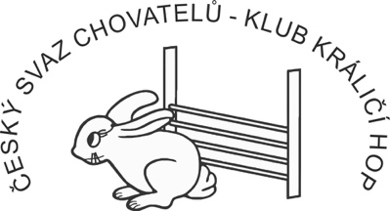

ŽÁDOST O KVALIFIKAČNÍ ZÁVOD
NA MISTROVSTVÍ ČR 2023

ODPOVĚDNÝ POŘADATEL
JMÉNO A PŘÍJMENÍ: Klikněte nebo klepněte sem a zadejte text.

INFORMACE O ZÁVODU
DATUM: Klikněte nebo klepněte sem a zadejte text.
PŘESNÉ MÍSTO KONÁNÍ: Klikněte nebo klepněte sem a zadejte text.
VENKOVNÍ ZÁVOD HALOVÝ ZÁVOD
ROZLOHA A POVRCH DRÁHY: Klikněte nebo klepněte sem a zadejte datum.
POČET DRAH: Klikněte nebo klepněte sem a zadejte datum.
MAXIMÁLNÍ MOŽNÁ KAPACITA ZÁVODU: Klikněte nebo klepněte sem a zadejte datum.
ZAJIŠTĚNÍ STINNÉHO MÍSTA PRO USTÁJENÍ KRÁLÍKŮ (u venkovních závodů)
ANO NE

Odesláním žádosti souhlasím se stanovenými podmínkami pro kvalifikační závody na Mistrovství České republiky v roce 2023, kterými se v případě delegování na pořadatele závodů budu řídit a budu v případě potřeby spolupracovat s jednatelem klubu.
Vyplněnou žádost odešlete do 31. 1. 2022 na jednatel@kralicihop.eu.

